# Experiencia 1- Configure an IP Network

1. **What are the ARP packets and what are they used for?**

O ARP é um protocolo de comunicação que serve para descobrir o endereção da camada de ligação associado ao endereço IPv4. Serve para mapear o endereço de rede a um endereço físico como o endereço MAC.

**2) What are the MAC and IP adresses of ARP packets and why?**

**3) What packets does the ping command generate?**

**4) What are the MAC and IP adresses of the ping packets?**

**5) How to determine if a receiving Ethernet frame is ARP, IP, ICMP?**

Inspecionando o Ethernet header de um packet conseguimos determinar o tipo da trama.

Se o tipo tem o valor 0x0800 isso significa que o tipo da trama é IP, depois conseguimos analisar o IP header. Se o IP header tiver o valor 1 isso significa que o tipo de protocolo é ICMP.

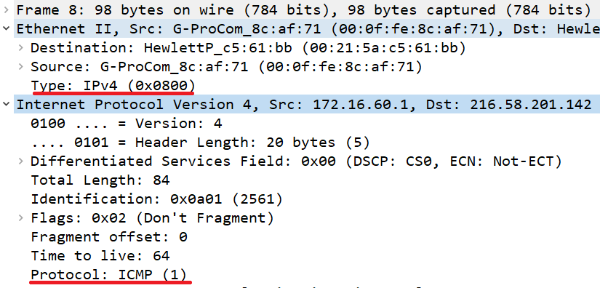Se o tipo tiver o valor 0x0806 isso significa que o tipo da trama é ARP.

Figura 1- Uma trama usando o protocolo ICMP

**6) How to determine the length of a receiving frame?**

Nós conseguimos determinar o comprimento de uma trama inspecionando-a usando o wireshark .

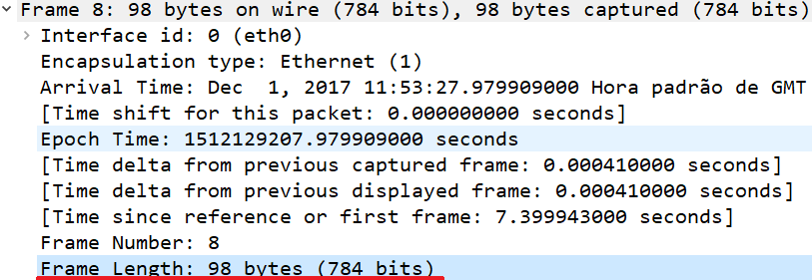

**7) What is the loopback interface and why is it important?**

O loopback interface é um interface virtual da network que permite ao computador receber respostas de si mesmo. É usado para testar se a carta de rede está configurada corretamente.

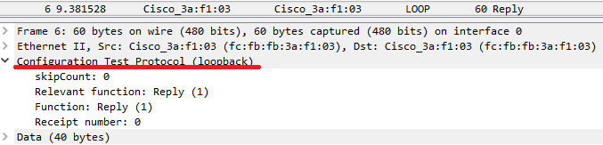

# Experiencia 2 – Implement two virtual LANs in a switch

**1)How to configure vlany0?**

Na régua 1 a porta T4 tem que estar ligada à porta do Switch na régua 2. A porta T3 da régua 1 vai estar ligada à porta S0 do tuxy que se deseja estar ligado ao Switch. Para criar a vlan invocam-se estes comandos no GTKTerm do tuxy escolhido:

>configure terminal

> vlan y0

> end

Depois temos que adicionar as portas dos tuxy 1 e 4:

> configure terminal

> interface fastethernet 0/[nº da porta]

> switchport mode access

> switchport access vlan y0

> end

1. **How many broadcast domains are there? How can you conclude it from the logs?**

Dois visto que o tux 1 recebe resposta do tux 4 quando faz ping broadcast, mas não do tux 2. O tux 2 não recebe resposta de ninguém quando faz ping broadcast. Portanto há dois domínios de broadcast: o que contém o tux 1 e tux4 e o que contém o tux 2.

# Experiencia 3 – Configure a Router in Linux

1. **What routes are there in the tuxes? What are their meaning?**

Há as rotas para as vlans associadas. E as rotas que foram criadas durante a experiência que foram as rotas do tux 1 para o tux 2 e do tux 1 para o tux 2. As rotas é até onde se consegue chegar a partir desse tux.

1. **What information does and entry of the forwarding table contain?**

Contém o destino, a gateway, netmask, flags, matric, Ref, Use, Iface. (explicar cada uma delas brevemente) (Route tables)

1. **What ARP messages, and associated MAC addresses, are observed and why?**
2. **What ICMP packets are observed and why?**

Request and Reply?

1. **What are the IP and MAC addresses associated to ICMP packet and why?**

# Experiencia 4 -Configure a Commercial Router and Implement NAT

1. **How to configure a static route in a comercial router?**

Na régua 1 a porta T4 tem que estar ligada à porta do Router na régua 2. A porta T3 da régua 1 vai estar ligada à porta S0 do tux que se deseja estar ligado ao Router. Para criar a vlan invocam-se estes comandos no GTKTerm do tux escolhido:

> configure terminal

> ip route [ip da rota de destino] [máscara] [ip da gw]

> exit

**2) What are the paths followed by the packets in the experiments carried out and why?**

Se a rota existir, os packets usam essa rota. Se a rota não existir ele vai ao router (rota default) e o router diz-lhe que o tux 4 existe e para mandar por la.

**3) How to configue NAT in a comercial router?**

GTK term - > pg 46

**4) What does NAT do?**

# Experiencia 5:

Nesta experiência tivemos de configurar o DNS (*Domain Name System)* nos tuxs 1,2 e 4. Um servidor de DNS (neste caso services.netlab.fe.up.pt) contém uma base de dados dos endereços IP públicos e dos seus respetivos hostnames. É usado para traduzir os hostnames para os seus respetivos endereços de IP.

**1)How to configure the DNS service at a host?**

Para conseguirmos configurar o serviço DNS precisamos de mudar o ficheiro resolv.conf que se localiza em vi/etc no host tux. Esse ficheiro tem de conter a seguinte informação:

**search netlab.fe.up.pt**

**nameserver 172.16.1.1**

netlab.fe.up.pt é o nome do servidor DNS e 172.16.1.1 o seu endereço de IP.

Após esta experiencia devemos ser capazes de aceder à internet, usando um browser, nos tuxs.

**2)What packets are exchanged by DNS and what information is transported?**

Em primeiro lugar temos um pacote mandado do Host para o Server (linha 6) que contém o hostname desejado, pedindo o seu endereço de IP.

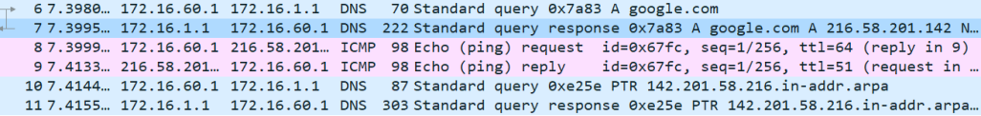

Figure 2- Log obtido quando acedemos a google.com

O servidor responde (linha 7) com um pacote que contem o endereço IP do hostname.

# Experiencia 6 – TCP connections

1. **How many TCP connections are opened by your ftp application?**
2. **In what connection is transported the FTP control information?**
3. **What are the phases of a TCP connection?**
4. **How does the ARQ TCP mechanism work? What are the relevant TCP fields? What relevant information can be observed in the logs?**
5. **How does the TCP congestion control mechanism work? What are the relevant fields. How did the throughput of the data connection evolve along the time? Is it according the TCP congestion control mechanism?**
6. **Is the throughput of a TCP data connections disturbed by the appearance of a second TCP connection? How?**